DSP应用程序在线升级
1.在线升级的基本思想
一般的基于DSP的软件程序更新是在CCS环境下通过JTAG接口操作来实现的。基于JTAG接口的方法虽然易于操作，而且调试方便，但经常受空间以及传输距离的限制。例如一台DSP系统安装在复杂、封闭的环境下,当程序需要更新或升级时,利用JTAG接口难以实现程序的在线升级。而基于串口通信的在线升级技术是通过用底层程序烧写应用程序的方法来达到程序升级的目的，该方法则不受复杂系统和复杂环境的限制。另外，在线升级方法不需要改变DSP的启动方式，直接采用DSP默认的内部Flash方式启动,从而省去了要对DSP的一些引脚进行硬件设置的麻烦。底层程序指已经固化在DSP指定Flash空间中的程序,不允许用户修改和擦除，主要用于实现在线升级的时机判断、数据接收及代码烧写等功能，应用程序即为用户的升级程序。
ADP32F035 DSP每次上电复位，先运行底层程序，与上位机建立联系，然后根据上位机的指令来判断是否需要升级应用程序。若需要，则将通过串口发送来的应用程序代码烧写至035片内Flash指定扇区；否则将继续执行原有的应用程序。
2.在线升级的实现过程
1.底层程序
底层程序用于实现将串口发送的数据烧写至Flash的指定部分，涉及到应用程序的正确定位和复位后的启动过程，是实现整个在线升级的重点。底层程序主要实现以下功能：
(1)上电复位查询功能。上电复位后通过接收上位机发送的命令判断是否升级。若上位机发送的是升级命令，则跳转到底层程序中升级部分执行；否则，跳转到原有的应用程序处执行。
首先，选择SCI_Boot()引导，执行RemoteModbus_MsgProcess()函数，接收SCIA总线上的数据，部分代码如下
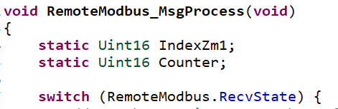
根据接收到的CmdID和序列号来判断执行的操作，部分代码如下，具体通信协议格式说明在bootloader通信协议.xlsx中。
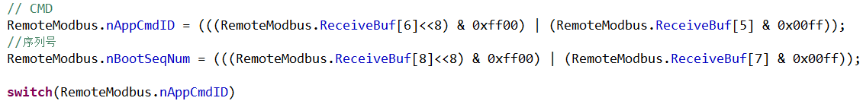
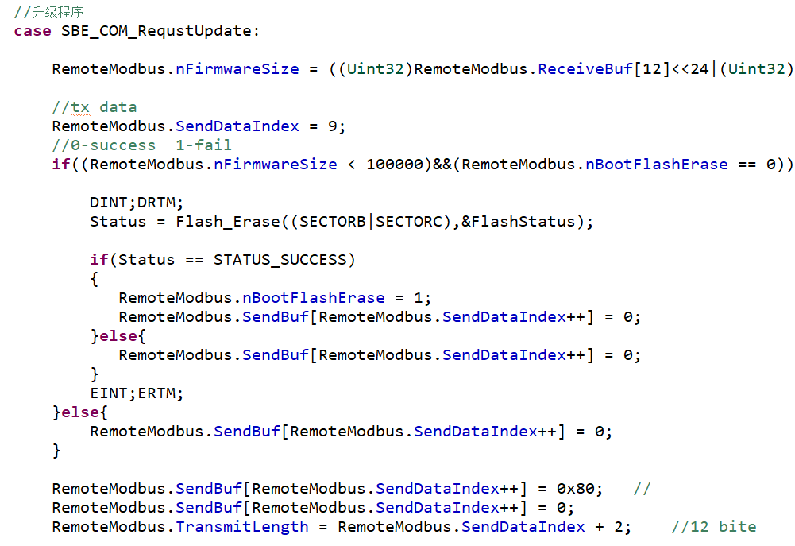
(2)搬移烧写程序的功能。由于035片上Flash不支持在其中一个扇区运行程序去擦除或烧写其他扇区，故完成接收数据和烧写Flash工作的这部分程序(即底层程序中的升级部分程序)需搬移至片内RAM或片外RAM上运行。实现程序搬移的函数为：
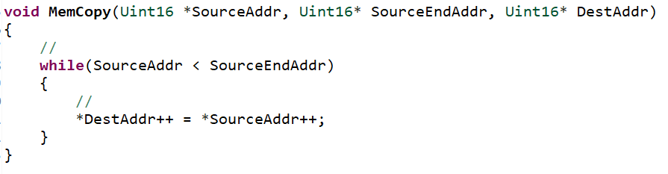
(3)接收上位机发送的应用程序代码并保存到DSP指定的内存中。这是通过scia串口来实现的。并确定用于数据保存的这部分内存未被占用。
(4)代码接收结束后，将内存中的代码烧写至指定Flash扇区，函数如下：
擦除扇区的函数为extern Uint16 Flash_Erase(Uint16 SectorMask, FLASH_ST *FEraseStat)，其中,SectorMask为即将被擦除的扇区；FEraseStat为执行擦除操作后返回的状态值，用来判断擦除操作是否成功。将程序烧写到Flash扇区的函数为extern Uint16 Flash_Program(Uint16 *FlashAddr, Uint16 *BufAddr, Uint32 Length, FLASH_ST *FProgStatus),其中，FlashAddr为即将被烧写的Flash扇区的起始地址；BufAddr为即将准备烧写的程序当前存放在内存空间的首地址；FProgStatus为执行烧写操作后返回的状态值，用来判断烧写操作是否成功。校验烧写到Flash中的程序为extern Uint16 Flash_Verify(Uint16 *StartAddr, Uint16 *BufAddr, Uint32 Length, FLASH_ST *FVerifyStat),其中,StartAddr指定从Flash内开始比较的首地址；BufAddr为被比较文件的存储首地址；Length是需要比较的16 bit字的个数,程序长度；FVerifyStat是执行校验操作后返回的状态值,用来判断校验操作是否成功。
2.应用程序
用户的应用程序经过CCS编译连接生成具有模块化格式的目标文件(.out)，该文件中的代码和数据分别存放在不同的段中，因而不能直接用来烧写Flash，需将其转换为Flash能识别的数据格式——二进制文件 (.bin)。
3.底层程序和应用程序的定位
035上电复位后，CPU将从内部Boot Rom获得复位向量。复位向量指向Boot Rom并执行其内部的Bootloader程序，执行完毕后确定从内部Flash启动。程序指针跳转到Flash的0x3F7FF6处。由于这个地址是固定的，因此底层程序必须烧写在以这个地址为起始地址的空间内。DSP进入底层软件程序中运行，首先通过接收上位机的命令来判断是否进行在线升级，如果进行在线升级，则跳转到相应升级程序中执行；否则，跳转到原有的应用程序处执行。由底层程序跳转到原有的应用程序处执行时，采用绝对地址跳转。
- 完整流程图
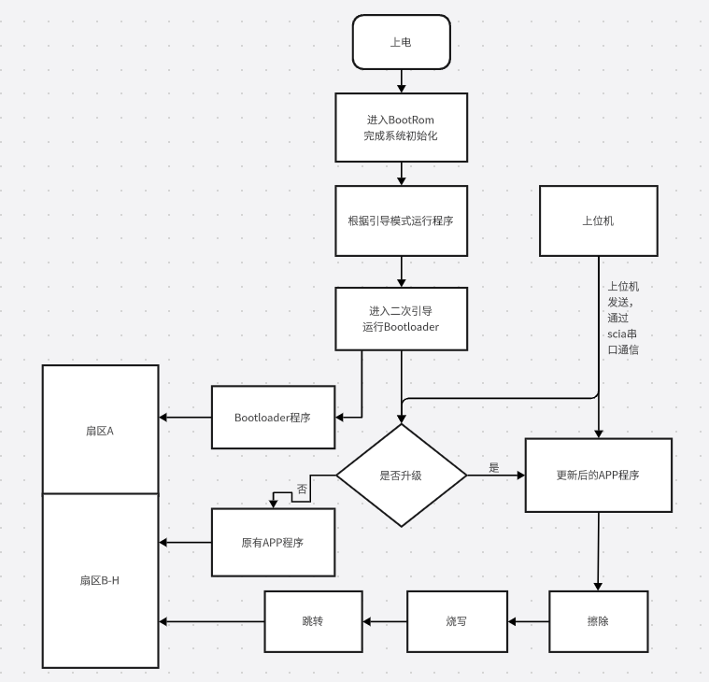
4.烧写步骤
首先把底层程序通过JTAG接口烧写到035中，然后再进行应用程序的烧写。应用程序的烧写步骤为：先把串口调试工具的RXD和TXD分别和板子的SCITXDA和SCIRXDA连接，将上位机参数配置为波特率115 200 bit/s，发送应用程序的.bin文件到DSP。
